2012 Mayıs ayında kurulan şirket sayısında bir önceki aya göre %1,25 azalış oldu.
- Kurulan şirket sayısında bir önceki aya göre %1,25 azalış olurken, gerçek kişi ticari işletme sayısında
%6,78 ve kooperatif sayısında %25,35’lik artış olmuştur.
- Kapanan şirket sayısı bir önceki aya göre %28,68, gerçek kişi ticari işletme sayısı %7,68 ve kooperatif sayısı da %18,26 artmıştır.
Kapanan şirket sayısında geçen yılın aynı ayına göre %8,27 azalış oldu.
- 2012 yılı Mayıs ayında, 2011 yılı Mayıs ayına göre kurulan şirket sayısında %27,07 ve kurulan kooperatif sayısında %8,25'lik azalış olurken, kurulan gerçek kişi ticari işletme sayısında %16,31’lik artış gerçekleşmiştir.
- 2012 yılı Mayıs ayında kapanan şirket sayısı, 2011 yılının aynı ayına göre %8,27 ve kapanan gerçek kişi ticari işletme sayısı %27,49 azalırken, kapanan kooperatif sayısı ise %4,62 artmıştır.
2012 yılı ilk beş ayında kurulan şirket sayısı, 2011 yılının aynı dönemine göre %24,18 azaldı.
- 2012 yılının ilk beş ayında, geçen yılın aynı dönemine göre kurulan şirket sayısı %24,18 ve kooperatif sayısı %21,01 oranında azalırken, gerçek kişi ticari işletmesi sayısı %11,39 artmıştır.
- Aynı dönem içinde kapanan şirket sayısı %3,52 ve kapanan gerçek kişi ticari işletme sayısı %11,56 azalırken, kapanan kooperatif sayısı da %26,46 artmıştır.
2012 Mayıs Ayı Genel Görünümü
İLAN  TÜRÜ | ŞİRKET  TÜRÜ | MAYIS 2012 | NİSAN 2012 | Bir Önceki Aya Göre Değişim (%) | MAYIS 2011 | Bir Önceki Yılın Aynı Ayına Göre Değişim (%) | OCAK- MAYIS  (5 AYLIK)
 |  |  |  |  |  |  | 2011 | 2012 | Değişim (%)
Kurulan* | Şirket | 3.161 | 3.201 | -1,25 | 4.334 | -27,07 | 25.041 | 18.986 | -24,18
Kurulan* | Kooperatif | 89 | 71 | 25,35 | 97 | -8,25 | 533 | 421 | -21,01
Kurulan* | Ger.Kişi Tic.İşl. | 6.555 | 6.139 | 6,78 | 5.636 | 16,31 | 28.223 | 31.437 | 11,39
Tasfiye | Şirket | 963 | 1.688 | -42,95 | 2.417 | -60,16 | 9.189 | 8.908 | -3,06
Tasfiye | Kooperatif | 124 | 156 | -20,51 | 290 | -57,24 | 975 | 763 | -21,74
Kapanan** | Şirket | 987 | 767 | 28,68 | 1.076 | -8,27 | 5.819 | 5.614 | -3,52
Kapanan** | Kooperatif | 136 | 115 | 18,26 | 130 | 4,62 | 635 | 803 | 26,46
Kapanan** | Ger.Kişi Tic.İşl. | 2.384 | 2.214 | 7,68 | 3.288 | -27,49 | 18.708 | 16.545 | -11,56
* Kurulan gerçek kişi ticari işletmesi sayısı adi ortaklıkları da içermektedir. 2012 yılı Mayıs ayına ait 6.555 gerçek kişi ticari işletmenin 3’ü adi ortaklıktır.
* * Kapanan gerçek kişi ticari işletmesi sayısı, yapılan tebligatlarla ticari faaliyeti bulunmadığı tespit edilen gerçek kişi ticari işletmesinin kayıtlarının ilgili ticaret sicil memurlukları tarafından Ticaret Sicil tüzüğünün 41. Maddesine istinaden re’sen silinen işletmelerini de kapsamaktadır. 2012 yılı Mayıs ayında 969, Ocak-Mayıs döneminde 6.952 gerçek kişi ticari işletmesi re’sen kapatılmıştır.

2012 Mayıs ayında Gümüşhane’de şirket kuruluşu gerçekleşmemiştir.
- 2012 yılı Mayıs ayında kurulan toplam 3.250 şirket ve kooperatifin %89,32’si limited şirket,%7,66’sı anonim şirket, %2,74’ü ise kooperatiftir. Şirket ve kooperatiflerin %39,32’si İstanbul, %12,92’si Ankara, %5,20’si İzmir’de kurulmuştur.
- Bu ay Gümüşhane’de şirket kuruluşu gerçekleşmemiştir. 2012 yılı ilk beş ayında Gümüşhane’de 10 şirket kurulmuş, 4 şirket kapanmıştır.

2012 Mayıs ayında kurulan şirketlerin sermayelerinin toplamı, bir önceki aya göre %23,30 oranında arttı.
- 2012 yılı ilk beş ayında toplam 19.407 şirket ve kooperatif kurulmuştur. Bu dönemde kurulan toplam 17.736 limited şirket, toplam sermayenin %59,72’sini, 1.212 anonim şirket ise %40,25’ini oluşturmaktadır. Mayıs ayında kurulan şirketlerin sermayelerinin toplamı, Nisan ayına göre %23,30 oranında artmıştır.
2012 Yılında Şirket Türlerine Göre Şirket Kuruluşları
 |  | Şirket Türleri |  |  |  |  | Genel Toplam
 |  | Anonim | Kollektif | Komandit | Limited | Kooperatif | Genel Toplam
OCAK-MART | Sayı | 727 | 12 | 6 | 11.879 | 261 | 12.885
OCAK-MART | Sermaye (TL) | 2.159.954.315 | 481.000 | 25.500 | 2.993.646.758 | - | 5.154.107.573
NİSAN | Sayı | 236 | 10 | 1 | 2.954 | 71 | 3.272
NİSAN | Sermaye (TL) | 267.973.137 | 830.000 | 10.000 | 640.399.900 | - | 909.213.037
MAYIS | Sayı | 249 | 8 | 1 | 2.903 | 89 | 3.250
MAYIS | Sermaye (TL) | 464.061.540 | 685.000 | 50.000 | 656.299.325 | - | 1.121.095.865
TOPLAM | Sayı | 1.212 | 30 | 8 | 17.736 | 421 | 19.407
TOPLAM | Sermaye (TL) | 2.891.988.992 | 1.996.000 | 85.500 | 4.290.345.983 | - | 7.184.416.475

2012 Mayıs ayında 787 şirket ve kooperatif ile 2.265 gerçek kişi ticari işletmesi, ticaret sektöründe kuruldu.
- 2012 Mayıs ayında kurulan toplam şirket ve kooperatiflerin; 787’si toptan ve perakende ticaret, motorlu taşıtların ve motosikletlerin onarımı, 537’si inşaat, 523’ü imalat sektöründedir.
- 2012 Mayıs ayında kurulan gerçek kişi ticari işletmelerinin; 2.265’i toptan ve perakende ticaret, motorlu taşıtların ve motosikletlerin onarımı, 1.378’i inşaat, 784’ü imalat sektöründedir.
- Bu ay kapanan şirket ve kooperatiflerin; 378’i toptan ve perakende ticaret, motorlu taşıtların ve motosikletlerin onarımı, 233’ü inşaat, 198’i imalat sektöründedir.
- Bu ay kapanan gerçek kişi ticari işletmelerinin 1.482’si toptan ve perakende ticaret, motorlu taşıtların ve motosikletlerin onarımı, 275’i inşaat, 174’ü imalat sektöründedir.

2012 Mayıs ayında kurulan 89 Kooperatifin 48’i Konut Yapı Kooperatifidir.
- 2012 Mayıs ayında kurulan 89 kooperatifin 48’i Konut Yapı Kooperatifi, 13’ü Tarımsal Kalkınma Kooperatifi, 9’u Motorlu Taşıyıcılar Kooperatifi,olarak kurulmuştur.
- 2012 Yılı ilk beş ayında kurulan 421 kooperatifin ise, 201’i Konut Yapı Kooperatifi, 69’u Tarımsal Kalkınma Kooperatifi, 61’i Motorlu Taşıyıcılar Kooperatifi olarak kurulmuştur.
2012 Mayıs ayında 320 adet yabancı ortak sermayeli şirket kuruldu.
- 2012 Mayıs ayında kurulan 320 yabancı ortak sermayeli şirketin 86’sı İran, 34’ü Alman ortaklı olarak kurulmuştur.
2012 yılı ilk beş ayında;
- Kurulan yabancı ortak sermayeli şirket sayısı 1.766’dır. Bu şirketlerin 431’i İran, 152’si Almanya, 85’i Rusya Federasyonu ortaklıdır.
- Kurulan 1.766 yabancı ortak sermayeli şirketin 181’i anonim, 1.585’i limited şirkettir. Bu şirketlerin 703’ü ticaret, 254’ü imalat ve 170’i inşaat sektöründe kurulmuştur.
- Kurulan yabancı ortak sermayeli şirketlerin toplam sermayelerinin %78,78’i yabancı sermayeli ortak payı oluşturmaktadır.
- Yurtdışında yerleşik Türk vatandaşlarının ortak olduğu 145 adet yabancı ortak sermayeli şirket kurulmuştur. (***)
2012 Yılında Kurulan Yabancı Ortak Sermayeli Şirketlerin Genel Görünümü
 |  | Anonim | Limited | Genel Toplam
OCAK-MART | Sayı | 115 | 1.019 | 1.134
OCAK-MART | Ortak Olunan Şirketlerin Toplam Sermayesi (TL) | 747.869.249 | 220.095.475 | 967.964.724
OCAK-MART | Ortak Olunan Şirketlerdeki Yabancı Ortak Sermaye Toplamı (TL) | 621.196.928 | 165.801.121 | 786.998.049
OCAK-MART | Yabancı Ortak Sermaye Oranı (%) | 83,06 | 75,33 | 81,30
NİSAN | Sayı | 30 | 282 | 312
NİSAN | Ortak Olunan Şirketlerin Toplam Sermayesi (TL) | 40.173.200 | 55.768.850 | 95.942.050
NİSAN | Ortak Olunan Şirketlerdeki Yabancı Ortak Sermaye Toplamı (TL) | 24.954.951 | 38.517.575 | 63.472.526
NİSAN | Yabancı Ortak Sermaye Oranı (%) | 62,12 | 69,07 | 66,16
MAYIS | Sayı | 36 | 284 | 320
MAYIS | Ortak Olunan Şirketlerin Toplam Sermayesi (TL) | 22.876.540 | 75.420.000 | 98.296.540
MAYIS | Ortak Olunan Şirketlerdeki Yabancı Ortak Sermaye Toplamı (TL) | 17.389.408 | 47.677.400 | 65.066.808
MAYIS | Yabancı Ortak Sermaye Oranı (%) | 76,01 | 63,22 | 66,19
TOPLAM | Sayı | 181 | 1.585 | 1.766
TOPLAM | Ortak Olunan Şirketlerin Toplam Sermayesi (TL) | 810.918.989 | 351.284.325 | 1.162.203.314
TOPLAM | Ortak Olunan Şirketlerdeki Yabancı Ortak Sermaye Toplamı (TL) | 663.541.287 | 251.996.096 | 915.537.383
TOPLAM | Yabancı Ortak Sermaye Oranı (%) | 81,83 | 71,74 | 78,78

* * * 4875 sayılı Doğrudan Yabancı Yatırımlar Kanunu’nun 2. Maddesi gereğince Yabancı Sermayeli Şirketler, ortaklarından
en az birinin yabancı uyruklu gerçek veya tüzel kişi veya yurtdışında ikamet eden T.C. vatandaşı olduğu şirketlerdir.
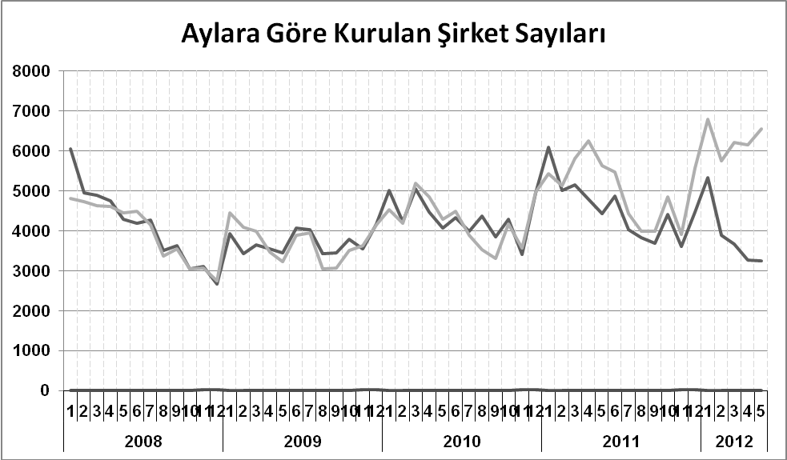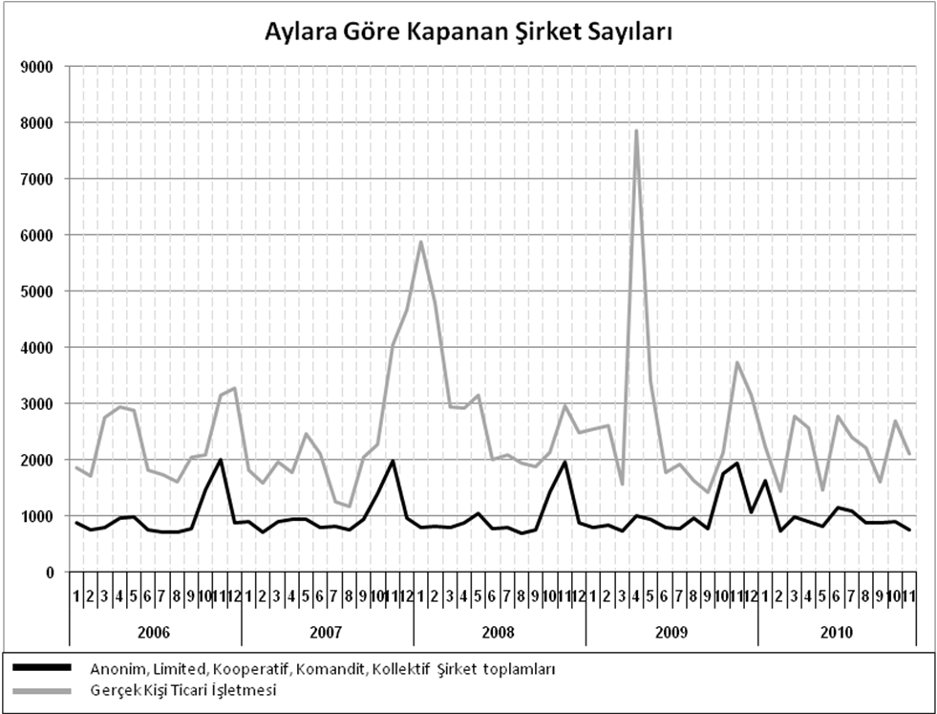
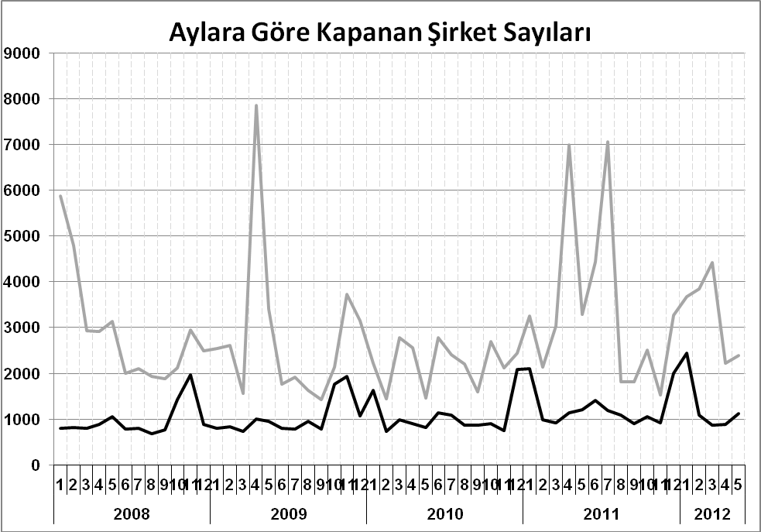
Bir sonraki haber bülteninin yayımlanma tarihi 20 Temmuz 2012’dir.
Ayrıntılı tablo ve grafiklere www.tobb.org.tr web sitesi üzerinden erişebilirsiniz.

